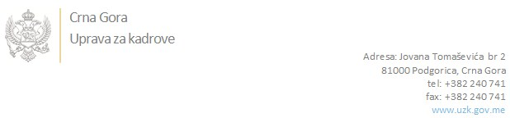

Br: 02/1-100/21-409/3

Podgorica, 10. Februar 2021. godine

U skladu sa članom 47 Zakona o državnim službenicima i namještenicima ("Službeni list CG", br. 2/18 i 34/19), a na osnovu Izvještaja o provjeri znanja, sposobnosti, kompetencija i vještina kandidata br. 02/1-100/21-409/1 od 10.02.2021. godine, Uprava za kadrove utvrdila je

**LISTU ZA IZBOR KANDIDATA**

Po javnom oglasu br. 02/1-100/20-6572/2, objavljenom dana 28.12.2020. godine, za potrebe **Fonda penzijskog i invalidskog osiguranja Crne Gore**, za radno mjesto:

**Samostalna referentkinja - za evidentiranje kreditnih i ostalih zaduženja korisnika prava iz PIO - Odsjek za obračun i isplatu prava iz penzijsko invalidskog osiguranja** - Izvršilaca: 1, na neodređeno vrijeme, IV1 nivo kvalifikacije obrazovanja:

* **ALTIJANA LUKAČEVIĆ - ostvareni broj bodova 17.35**
* **NATAŠA KADIĆ - ostvareni broj bodova 17.00**

Odluka o izboru kandidata donosi se u skladu sa članom 48 Zakona o državnim službenicima i namještenicima ("Službeni list CG", br. 2/18), i dostavlja Upravi za kadrove najkasnije u roku od deset dana od dana prijema liste za izbor kandidata.

**Mr Jovana Nišavić**

**v.d. DIREKTORICE**

Dostavljeno:

- Fondu penzijskog i invalidskog osiguranja Crne Gore

- a/a